МИНИСТЕРСТВО НАУКИ И ВЫСШЕГО ОБРАЗОВАНИЯ РОССИЙСКОЙ ФЕДЕРАЦИИ

ФЕДЕРАЛЬНОЕ ГОСУДАРСТВЕННОЕ БЮДЖЕТНОЕ ОБРАЗОВАТЕЛЬНОЕ УЧРЕЖДЕНИЕ ВЫСШЕГО ОБРАЗОВАНИЯ

«БЕЛГОРОДСКИЙ ГОСУДАРСТВЕННЫЙ ТЕХНОЛОГИЧЕСКИЙ УНИВЕРСИТЕТ им. В. Г. ШУХОВА» (БГТУ им. В.Г. Шухова)

Кафедра программного обеспечения вычислительной техники и автоматизированных систем

Лабораторная работа №3
по дисциплине: Основы ИИ
тема: «Муравьиный алгоритм»

Выполнил: ст. группы ПВ-223
Дмитриев Андрей Александрович

Проверил:
Твердохлеб Виталий Викторович

Белгород 2025 г.
Цель работы: Изучение и исследование параметров муравьиного
алгоритма на примере решения задачи коммивояжера.

Содержание отчёта:
- Наименование и цель работы.
- Блок-схема алгоритма решения задачи N-ферзей с использованием метода обратного восстановления.
- Исходный код модулей программного обеспечения.
- Результаты исследования влияния параметров алгоритма на его эффективность, оформленные в виде таблицы.
- Выводы по работе.
Ход работы:
Блок схема:
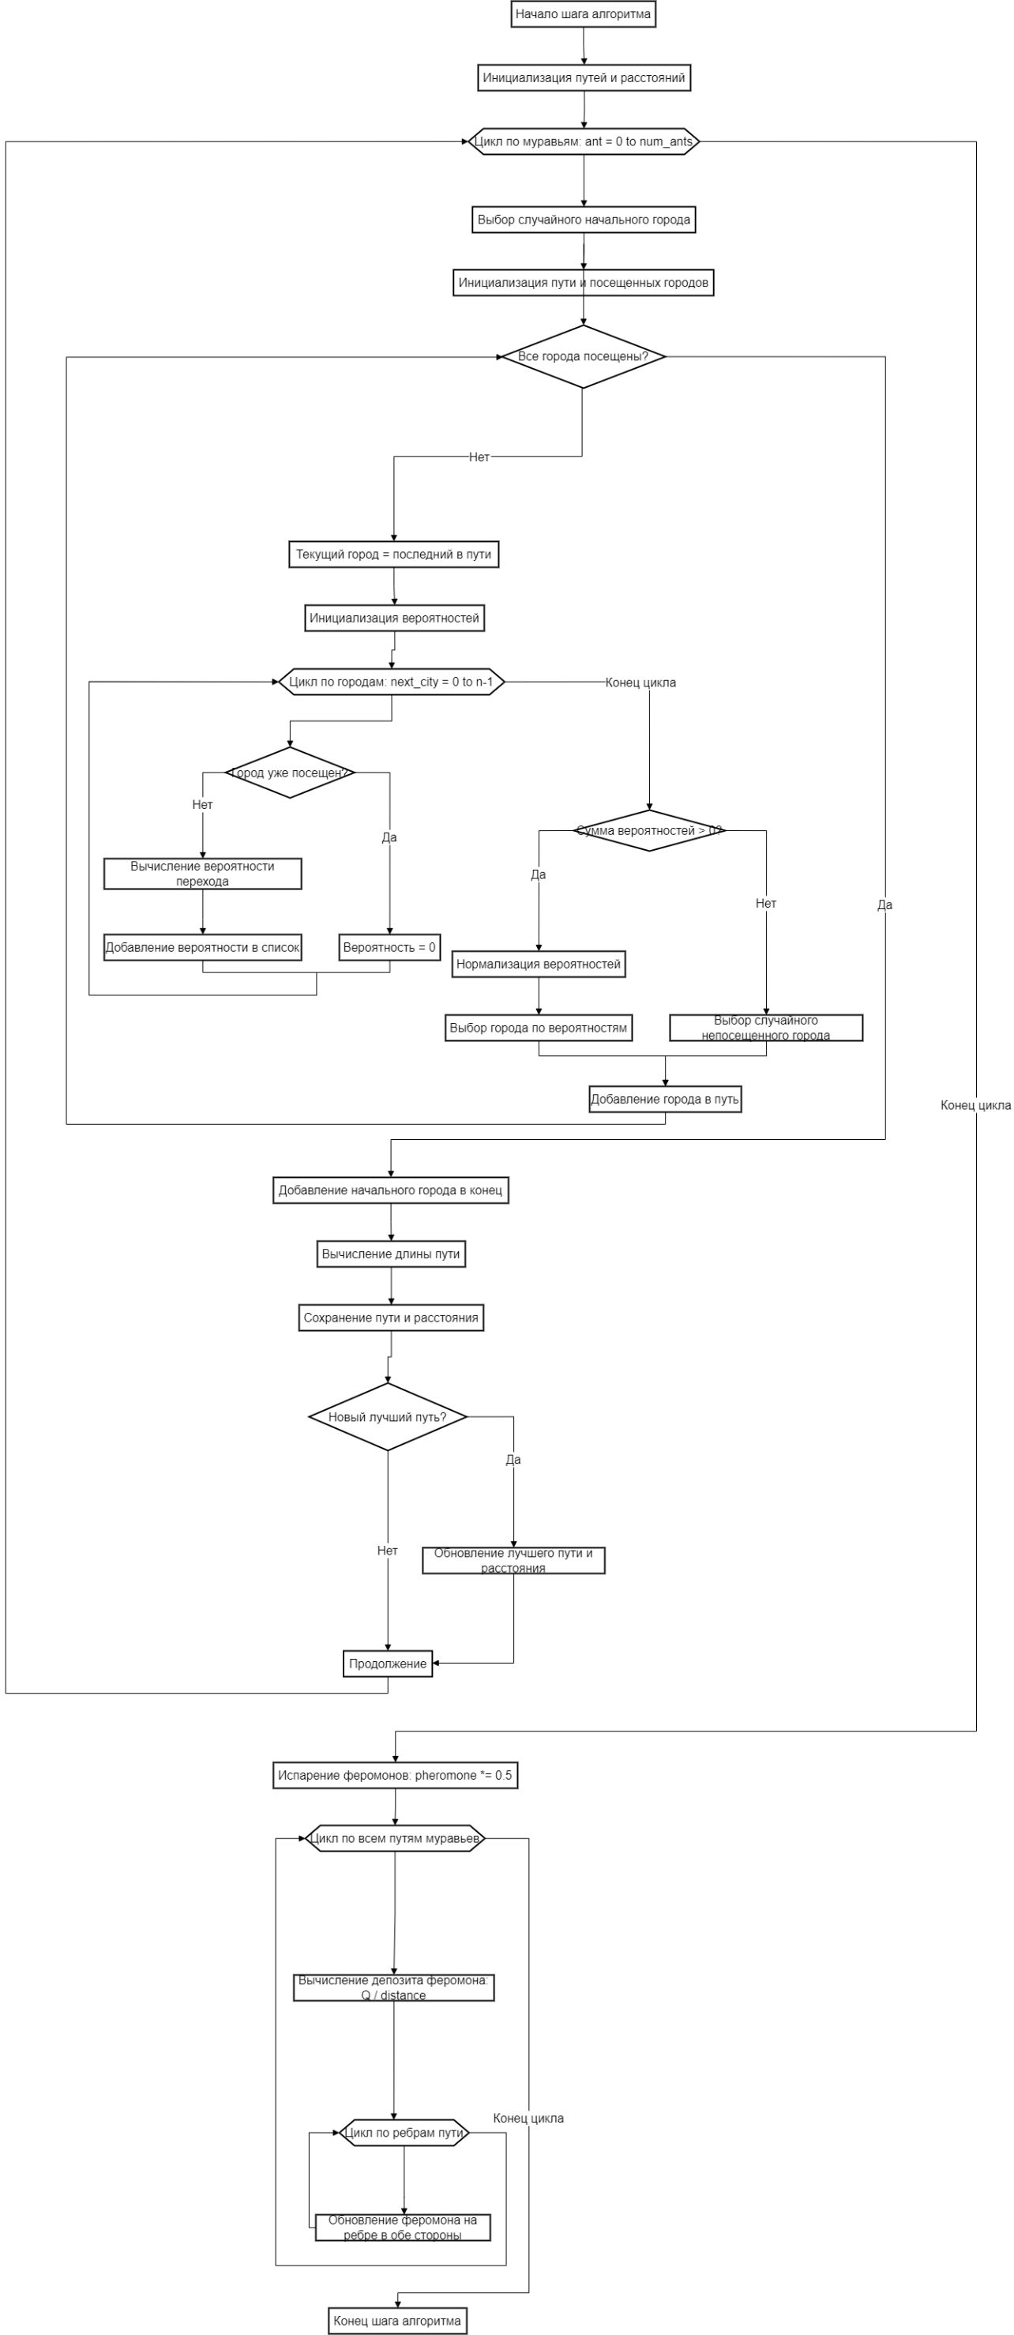
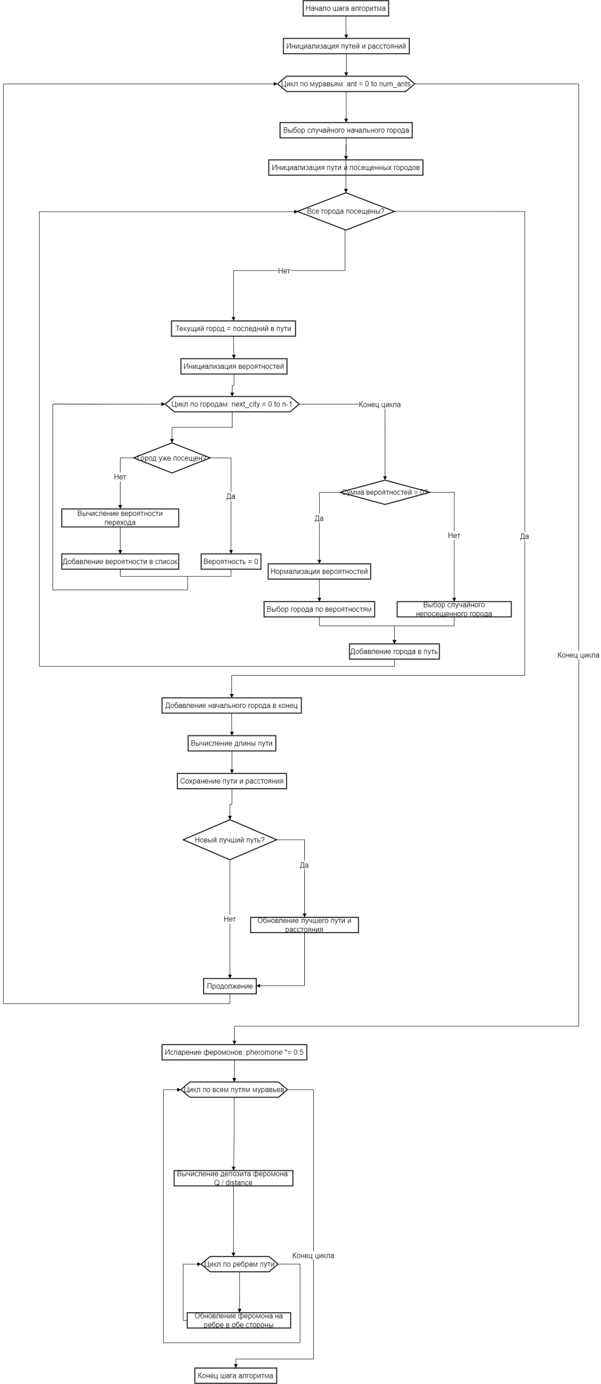

Исходный код:
def main():
"""Упрощенная версия с анимацией"""
# Параметры
num_cities = 30
num_ants = 15
num_iterations = 30
# Генерация данных
cities = np.random.rand(num_cities, 2) * [800, 600]
# Вычисление матрицы расстояний
n = len(cities)
dist_matrix = np.zeros((n, n))
for i in range(n):
for j in range(n):
if i != j:
dist_matrix[i][j] = np.linalg.norm(cities[i] - cities[j])
# Инициализация
pheromone = np.ones((n, n))
history = []
best_path = None
best_distance = float('inf')
# Создание фигуры
fig, ax = plt.subplots(figsize=(12, 8))
# Элементы анимации
best_path_line, = ax.plot([], [], 'green', linewidth=3, label='Лучший путь')
current_path_lines = [ax.plot([], [], 'blue', linewidth=1, alpha=0.3)[0] for _ in range(2)]
# Аннотации городов
for i, (x, y) in enumerate(cities):
ax.annotate(str(i), (x, y), xytext=(5, 5), textcoords='offset points')
# Настройка графика - СТАТИЧНЫЙ ЗАГОЛОВОК
ax.set_xlim(0, 800)
ax.set_ylim(0, 600)
ax.set_xlabel('X координата')
ax.set_ylabel('Y координата')
ax.set_title('Муравьиный алгоритм', fontsize=14)
ax.grid(True, alpha=0.3)
ax.legend()
def run_algorithm_step(iteration):
"""Выполнение одного шага алгоритма"""
nonlocal best_path, best_distance, pheromone
all_paths = []
all_distances = []
# Муравьи строят пути
for ant in range(num_ants):
current_city = random.randint(0, n - 1)
path = [current_city]
visited = {current_city}
while len(path) < n:
current = path[-1]
probabilities = []
for next_city in range(n):
if next_city not in visited:
prob = (pheromone[current][next_city] ** 1.0) * \
((1.0 / dist_matrix[current][next_city]) ** 2.0)
probabilities.append(prob)
else:
probabilities.append(0)
prob_sum = sum(probabilities)
if prob_sum > 0:
probabilities = [p / prob_sum for p in probabilities]
next_city = random.choices(range(n), weights=probabilities)[0]
else:
available = [c for c in range(n) if c not in visited]
next_city = random.choice(available) if available else path[0]
path.append(next_city)
visited.add(next_city)
path.append(path[0])
distance = sum(dist_matrix[path[i]][path[i + 1]] for i in range(len(path) - 1))
all_paths.append(path)
all_distances.append(distance)
if distance < best_distance:
best_distance = distance
best_path = path.copy()
print(f"Итерация {iteration + 1}: НОВЫЙ ЛУЧШИЙ ПУТЬ! Длина: {best_distance:.2f}")
print(f"Итерация {iteration + 1}: Лучшая длина: {best_distance:.2f}")
# Обновление феромонов
pheromone *= 0.5 # Испарение
for path, distance in zip(all_paths, all_distances):
deposit = 100 / distance
for i in range(len(path) - 1):
pheromone[path[i]][path[i + 1]] += deposit
pheromone[path[i + 1]][path[i]] += deposit
# Сохраняем для анимации
return {
'iteration': iteration,
'best_path': best_path.copy() if best_path else [],
'best_distance': best_distance,
'current_paths': all_paths[:2]
}
def update(frame):
"""Обновление анимации"""
if frame < num_iterations:
data = run_algorithm_step(frame)
else:
# После завершения всех итераций
return [best_path_line] + current_path_lines
# Обновляем лучший путь
if data['best_path']:
best_x = [cities[i, 0] for i in data['best_path']]
best_y = [cities[i, 1] for i in data['best_path']]
best_path_line.set_data(best_x, best_y)
# Обновляем текущие пути
for i, line in enumerate(current_path_lines):
if i < len(data['current_paths']):
path = data['current_paths'][i]
path_x = [cities[city_idx, 0] for city_idx in path]
path_y = [cities[city_idx, 1] for city_idx in path]
line.set_data(path_x, path_y)
# Возвращаем только линии для обновления (без заголовка)
return [best_path_line] + current_path_lines
print("Запуск муравьиного алгоритма...")
print(f"Параметры: {num_cities} городов, {num_ants} муравьев, {num_iterations} итераций")
print("-" * 50)
# Запуск анимации
anim = FuncAnimation(fig, update, frames=num_iterations,
interval=800, blit=True, repeat=False)
plt.tight_layout()
plt.show()
print("-" * 50)
print(f"Алгоритм завершен!")
print(f"Финальная лучшая длина пути: {best_distance:.2f}")
if best_path:
print(f"Лучший маршрут: {best_path}")
return anim

Пример работы программы:

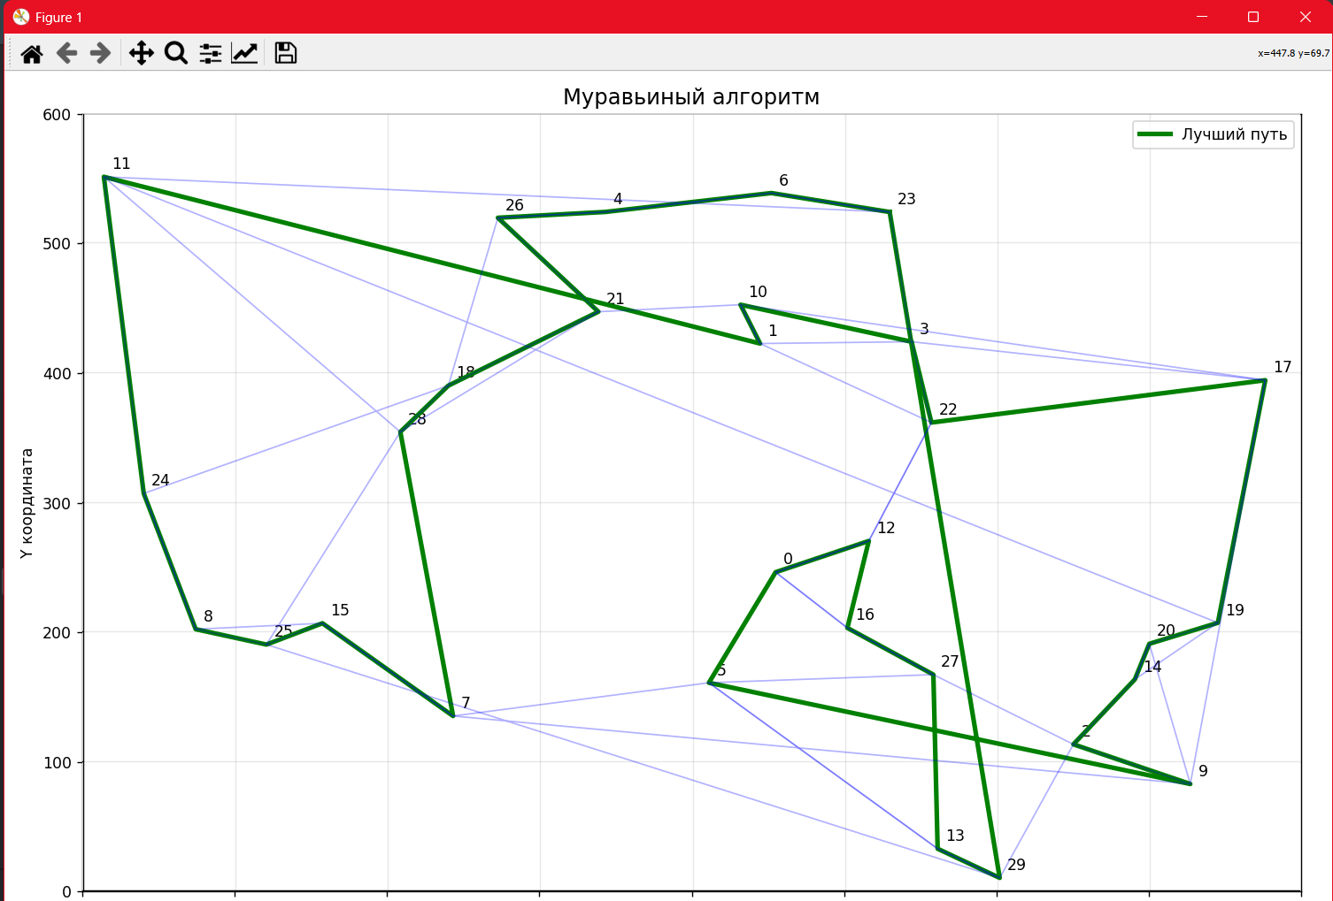

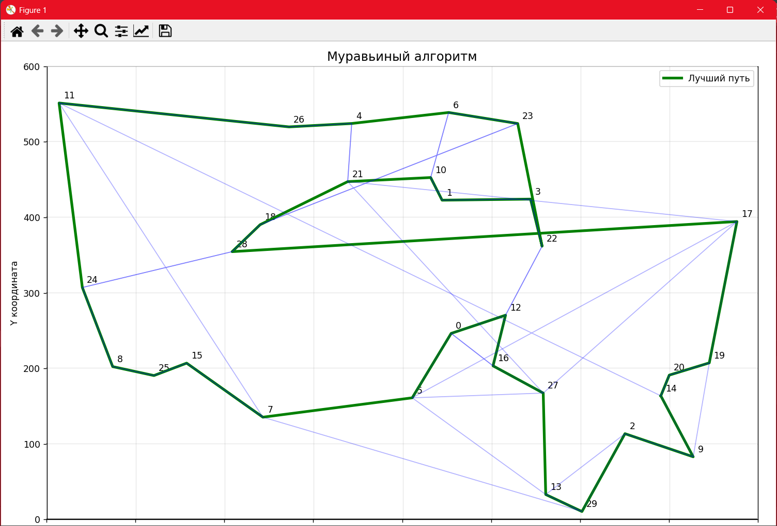

Эксперименты:
Кол-во городов | a | b | Q | r
20 | 1 | 1 | 3 | 0.3
20 | 1 | 1 | 3 | 0.7
20 | 1 | 2 | 5 | 0.3
20 | 1 | 2 | 5 | 0.7
20 | 1 | 5 | 5 | 0.3
20 | 1 | 5 | 5 | 0.7
20 | 0.5 | 5 | 3 | 0.3
20 | 0.5 | 5 | 3 | 0.7
20 | 0.5 | 5 | 5 | 0.3
20 | 0.5 | 5 | 5 | 0.7

Вывод: В ходе лабораторной работы выявлено, что алгоритм муравьиной колонии подходит для оптимизации задачи коммивояжёра. Алгоритмы данной группы поддерживает тонкую настройку и подходят для решения широкого спектра задач, так же алгоритмы этой группы легко модифицируются, к примеру при помощи добавления элитных муравьёв или изменения условия окончания работы алгоритма. Для корректной работы данного алгоритма ему требуется правильная настройка, без неё результаты будут далеки от оптимальных.

